В рамках реализации мероприятий по противодействию идеологии терроризма и экстремизма, а также для оказания социальной поддержки населению, в селении Манапкала Кизилюртовского района прошел комплексный профилактический выезд.
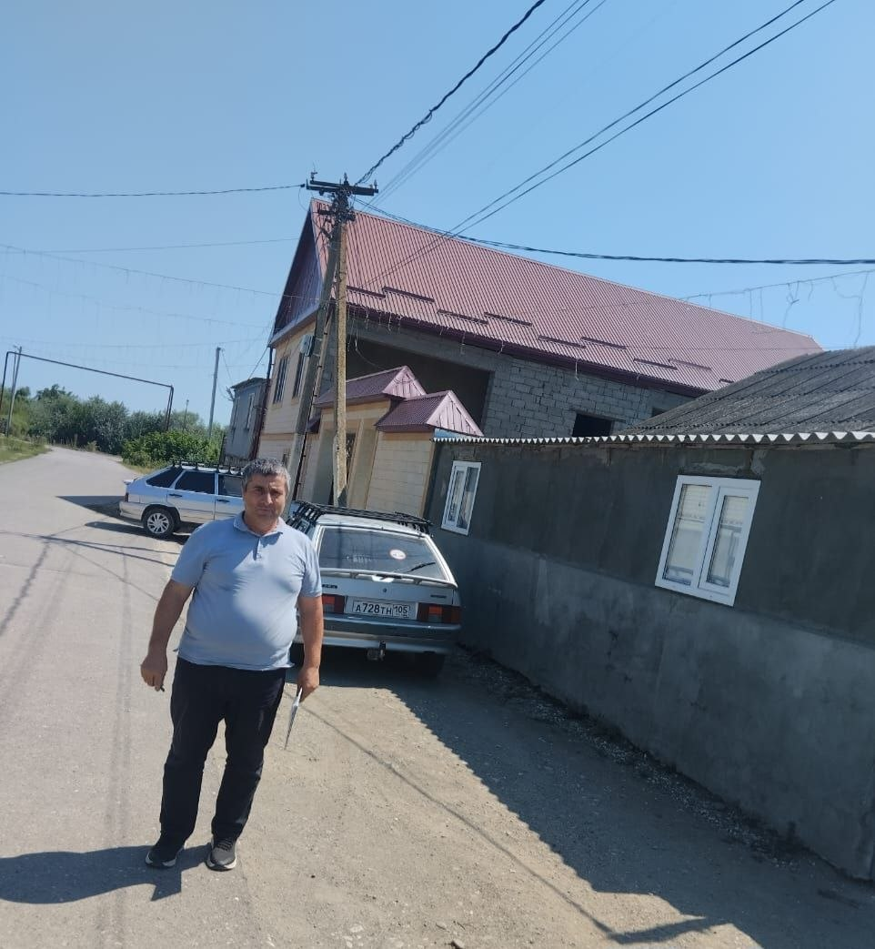
На днях ведущий специалист Антитеррористической комиссии (АТК) Кизилюртовского района Магомед Абдуразаков провел адресную профилактическую беседу с представителями молодежи, состоящими на профилактическом учете. Встреча прошла в формате «на дому», что позволило в доверительной обстановке обсудить актуальные вопросы и проблемы, с которыми сталкиваются молодые люди.
📢Основной целью визита стало предостережение молодежи от влияния деструктивных идеологий и вовлечения в деятельность незаконных вооруженных формирований (НВФ). Магомед Абдуразаков разъяснил молодым людям правовые последствия участия в экстремистской деятельности, а также подчеркнул важность выбора правильных жизненных ориентиров, направленных на созидание и развитие.
В выездном мероприятии также приняли участие ведущий специалист Комиссии по делам несовершеннолетних и защите их прав (КДН и ЗП) Меседо Амирова и специалист по работе с семьей Комплексного центра социального обслуживания населения (КЦСОН) Р. Абдулкадырова.
✅Представители профильных ведомств уделили особое внимание вопросам социальной адаптации и занятости молодежи. Специалисты КЦСОН и КДН оценили условия проживания семей, выявили имеющиеся трудности и проконсультировали молодых людей по вопросам получения образования, трудоустройства и участия в молодежных программах района.
Подобные адресные выезды в поселения района проводятся на регулярной основе и являются важным инструментом в системе профилактики правонарушений, позволяя оперативно реагировать на запросы граждан и укреплять правопорядок в муниципалитете.

